Министерство сельского хозяйства Российской Федерации

Департамент технической политики

ФГУ «Сибирская государственная зональная машиноиспытательная станция»

П р о т о к о л и с п ы т а н и й
№ 12-36-03 (1070192)

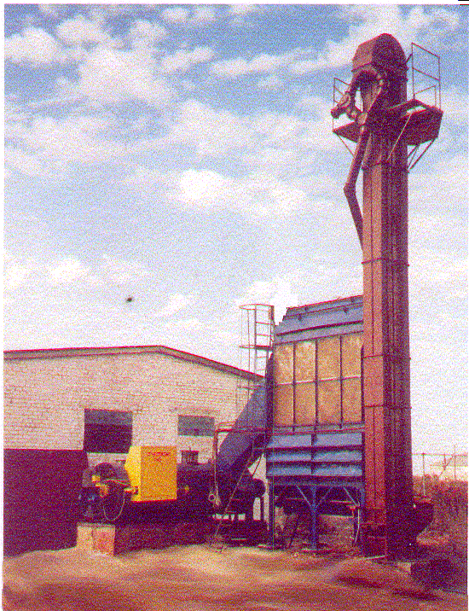

Зерносушилка СЗТ-5,0

Изготовитель (разработчик) | Адрес
ООО «ОКБ по теплогенераторам» | 241007, г. Брянск,  ул. В. Сафроновой, 56-а

-
Результаты испытаний (краткие)
Зерносушилка СЗТ-5,0
Назначение | Предназначена для сушки семян зерновых, зернобобовых, крупяных культур, кукурузы, подсолнечника, рапса, а также зерна продоволь-ственного и фуражного назначения.
Качество работы:
Неравномерность сушки, +% | 0,1-0,4
Неравномерность нагрева, +⁰С | 0,8;-2,6
Коэффициент устойчивости процесса сушки | 0,27-0,57
Дробление, % | 0,01-0,02
Микроповреждение, % | 1,8
Приведенный расход тепла на 1 кг испаренной влаги, кДж | 3980-5400
Производительность
На пшенице (продовольственный, семенной режим) | 6,2 т; 5,29 т в час основного времени
На ячмене (продовольственный, семенной) | 4,3 т; 4,17 т в час основного времени
Условия эксплуатации:
Влажность материала | 17,3-21,0%
Вид топлива | Природный газ
Температура наружного воздуха | 10,5-16,7 ⁰С
Относительная влажность воздуха | 50-82%
Агрегатирование | Индивидуальное использование
Потребляемая мощность | 44,3;47,0 кВт
Трудоемкость ежесменного ТО | 0,25 чел.-ч.
Эксплуатационная надежность | Хорошая
Удобство управления | Удобно
Безопасность выполнения работ | Обеспечена

Описание конструкции машины
Состоит из следующих основных узлов: разгрузочное устройство, сушильная камера, загрузочное устройство, охладительная камера, вентиляторы, теплогенератор.
Управление и контроль – с пульта управления.
Температура теплоносителя регулируется механизмами теплогенератора.
Регулирование производительности осуществляется изменением соотношения периодов вращения роторов от реле времени.

Техническая характеристика
Показатели | Численные значения
Габаритные размеры, мм
- длина | 6260
- ширина | 5500
- высота | 5600
Уровень автоматизации | Контроль производительности, температуры агента сушки; световая и звуковая сигнали-зация
Масса, кг | 6500
Вместимость, м³:
сушильной камеры | 4,7
охладительной камеры | 1,6

Результаты испытаний
Качество работы | Испытания проведены на двух культурах (пшенице и ячмене) и двух режимах (семенном и продовольственном).  На всех фонах снижение влажности соответствует допустимому агротребованиями при паспортной производительности.  Энергия прорастания семян увеличивается с 90 до 91 %, всхожесть – с 92 до 94 % (на пшенице); на ячмене – с 91 до 92 % и с 94 до 95 %. Количество сырой клейковины увеличивается с 25,9 до 28%, качество - сохраняется (группа 1, цвет - светлый).
Производительность | Сушилка использовалась на сушке продовольственного и семенного зерна пшеницы и ячменя. Производительность за час сменного времени составила соответственно 4,83;5,85;3,71;3,84 т.  Удельный расход электроэнергии –8,9;7,1;11,4;10,6 кВт.ч/т. Удельный расход газа - 12,5;10,3;12,9;9,5 м³/т.  Коэффициент надежности технологического процесса на всех видах работ равен 1.
Безопасность движения | Зерносушилка СЗТ-5,0 приспособлена к перевозке автотранспортом.
Техническое обслуживание | Три вида технического обслуживания: ежесменное, То-1 и сезонное. Трудоемкость ежесменного ТО – 0,25 чел.-ч.  В инструкции по эксплуатации в достаточном объеме и излагаются вопросы эксплуатации и технического обслуживания.

Заключение по результатам испытаний

Испытанный образец машины соответствует требованиям НД по показателям назначения, надежности и безопасности. Выявленные недостатки не требуют изменения конструкции.
Зерносушилку СЗТ-5,0 поставить на производство, устранив выявленные недостатки.
Испытания проведены: | ФГУ «Сибирская государственная зональная машиноиспытательная станция»  646811, Омская обл., Таврический район,  с. Сосновское
Испытания провел: | Яковлев С.Я.
Источник информации: | Протокол № 12-36-03 (1070192) от 16 декабря 2003 года

